

**“Corporación Educacional Gloria Méndez Briones”**

**“Educando con amor para formar grandes personas”**

**ASIGNATURA: Historia NIVEL: Octavo Básico**

**ACTIVIDAD N°: 6 PROFESOR/A: Sandra Flores**

**Objetivo de la actividad**: Establecer la formación y características de los Estados monárquicos y absolutos.

**Hola, hoy continuaremos conociendo sobre las monarquías absolutas y sus características. Espero estés preparado para el nuevo desafío.**

**Instrucciones:**

**ESTADOS MONÁRQUICOS**

**(PARTE 2)**

**CIUDADES-ESTADO ITALIANAS**

En la **península itálica**, el Estado moderno se expresóen un **sistema distinto** a los **Estados monárquicos.** Desdeel siglo XI, producto de la importancia que adquirióel **intercambio comercial**, las ciudades **desarrollaron su autonomía política**. Algunas de ellas consiguieron libertadesotorgadas por los reyes, lo que les permitió constituirsecomo **ciudades-estado independientes**. Ejemplode esto fueron las ciudades del norte de la península:Génova, Milán, Venecia y Florencia, cuyaadministración presentaba las características del Estadomoderno. Se trató de ciudades ricas e independientes,que se organizaron en su mayoría como **repúblicas**,gobernadas por familias poderosas y con institucionespolíticas propias.

**PARLAMENTARISMO EN INGLATERRA**

En Inglaterra, durante el siglo XVI, el rey estableció acuerdos con nobles y burgueses para poder gobernar. Se determinó la admisión de representantes de las ciudades, burgos y condados en el

Parlamento. Sin embargo, en 1603 subió al trono **Jacobo I, primer rey de la dinastía Estuardo**, que se caracterizó por mantener el control absoluto de su gobierno y pensaba que los reyes tenían derecho divino para gobernar. La consecuencia inmediata fue el conflicto permanente con el Parlamento y el estallido de tres guerras civiles entre 1642 y 1651.

En 1688 la dinastía Estuardo fue derrocada sin derramamiento de sangre, razón por la cual este hecho se conoce como la **Revolución Gloriosa**. El Parlamento entregó la corona a **Guillermo III de Orange**, quien aceptó sus términos. Se estableció así una **monarquía parlamentaria**, que tendió al equilibrio de poderes entre el rey y el Parlamento, consagrándose algunos derechos como la elección de los miembros del Parlamento sin intervención de la Corona. El poder del rey quedó más restringido y, desde ese momento, requirió de la autorización del Parlamento para crear impuestos o suspender leyes.

**Doc. 4**

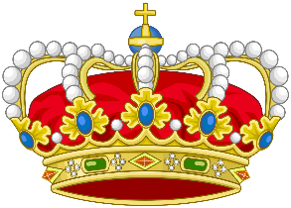

**EL PODER ABSOLUTO DE LOS REYES**

En territorios de los estados modernos de las actuales **Francia y España**, la concentración del poder en las manos del monarca fue un proceso que se consolidó entre fines del siglo XV e inicios del XVI, momento en que los Estados territoriales transitaron hacia una administración de **poder absoluto**, forma de gobierno que predominó en Europa occidental hasta el siglo XVIII. Uno de los argumentos en que se basó el **poder absoluto, fue la teoría del derecho divino**, defendida principalmente por Jacobo Bossuet (1627-1704), clérigo e intelectual francés.

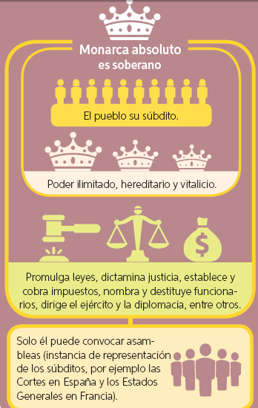

Durante el período en que se desarrolló el **absolutismo (siglos XVI al XVIII)**, la organización social predominante en Europa se caracterizó por su división en estamentos, grupos sociales determinados por el nacimiento: nobleza, clero y estado llano.

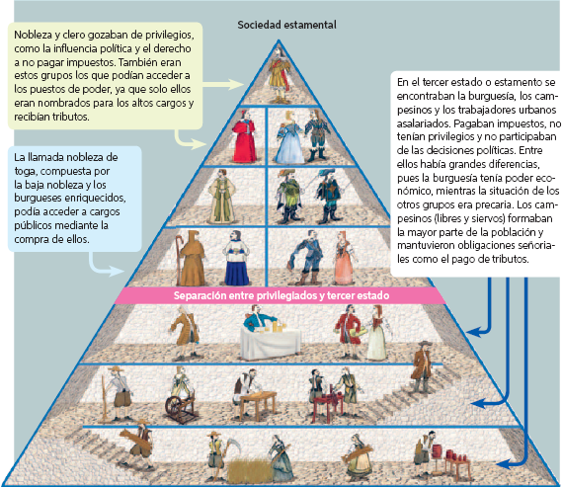

**MONÁRQUÍAS ABSOLUTISTAS**

**ESPAÑA**

Entre los siglos VIII y XV, el actual territorio español correspondía a un conjunto de reinos cristianos y musulmanes. El camino hacia la unificación del Estado y la centralización del poder estuvo marcado por una serie de acontecimientos que permitieron el desarrollo de este proceso.

La unión en matrimonio en 1469 de los reyes **Fernando II de Aragón e Isabel de Castilla** permitió unir a sus dos reinos. Designados como **reyes católicos** fueron el mejor ejemplo de la construcción de una monarquía autoritaria y fortalecida sometiendo a la nobleza y desarrollando un estado centralizado, bien administrado y territorialmente expansivo. Su obra continuaría bajo los reinados de su **nieto Carlos V y su bisnieto Felipe II** desarrollando el absolutismo español.

|  |  |  |
| --- | --- | --- |
| **Reyes católicos**  Los Reyes Católicos (I): una semblanza - suprahistoria | **Carlos V** | **Felipe II** |

**FRANCIA**

Si bien **Luis XIV** es el **máximo exponente del absolutismo francés**, fue durante el reinado de Luis XIII (1610 - 1643) que se pudo consolidar el absolutismo. El **cardenal Richelieu**, presidente del Consejo Real entre 1624 y 1642, amplió las fronteras hacia el este y el sur; instauró un sistema de intendentes, funcionarios de la monarquía encargados de las regiones; impulsó la creación de compañías comerciales; financió la construcción naval y de infraestructura; e inició la colonización de Canadá, la Guyana Francesa y las Antillas.

**Organización del absolutismo francés**

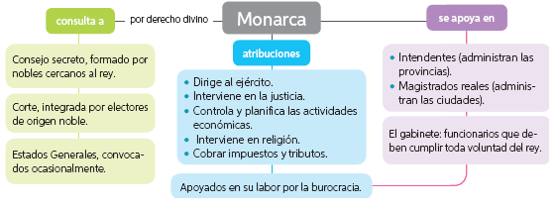

|  |  |
| --- | --- |
| **Rey Luis XIV**  13 Fotos de Luis XIV | **Cardenal Richelieu**  Cardenal de Richelieu - Magnaplus |

**ACTIVIDADES**

**Bien niños y niñas hemos llegado a las actividades. Recuerda leer cada documento para responder las preguntas en tu cuaderno. Que tengas una buena semana.**

**¡Hasta la próxima!**



1.- ¿Qué importancia tuvo el comercio en la organización de las ciudades italianas?

2.- ¿Cómo describe Jacobo I a los reyes?, ¿por qué tendrá esa visión sobre los reyes?

3.-Al rey francés Luis XIV se le atribuye la afirmación: “El Estado soy yo”. ¿Qué querría decir Luis XIV con ella?, ¿por qué se le considerará como máximo símbolo del absolutismo? Argumenten.

4.- ¿Qué diferencias y semejanzas pueden establecer entre la sociedad estamental de la Edad Moderna y la sociedad en que ustedes viven?

5.- ¿Cómo se evidencia la centralización del poder en España?

6.- ¿Por qué Francia y España son los principales exponentes del absolutismo?

7.- Define los siguientes conceptos: monarca, burocracia y absolutismo.

|  |
| --- |
| **IMPORTANTE:**  Estimados estudiantes dudas y consultas al correo: [sandra.flores@cegmb.cl](mailto:sandra.flores@cegmb.cl). Además solicito enviar una foto de las actividades número 3, 5 y 7desarrolladas en el cuaderno. Gracias. |